[f]
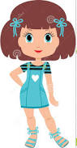
une fille
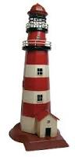
un phare
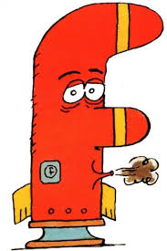
²f F

f F

ph, ph

Syllabes à lire …
fa – fe – fu – fo – fou – fi – foi – fri – phi – pho
Des mots à lire :
une photographie – une fourmi – la confiture

Phrases à lire
A la fête foraine, je mange une crêpe à la confiture.
Je photographie un phoque.

